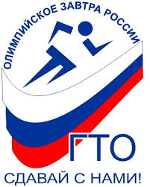
ПРОТОКОЛ
спортивных соревнований
в рамках Всероссийской акции «Мы готовы к ГТО» (мальчики)
__________________________

№ | Фамилия, имя | Челночный бег 3х10м | балл | Подтягивание  в висе | балл | Прыжок в длину с места | балл | Теория | место
1.
2.
3.
4.
5.
6.
7.
8.
9.
10.
11.
12.
13.
14.
 | общий балл

ПРОТОКОЛ
спортивных соревнований
в рамках Всероссийской акции «Мы готовы к ГТО» (девочки)
__________________________

№ | Фамилия, имя | Челночный бег 3х10м | балл | Сгибание и разгибание рук в упоре лёжа | балл | Прыжок в длину с места | балл | Теория | место
1.
2.
3.
4.
5.
6.
7.
8.
9.
10.
11.
12.
13.
14.
 | общий балл

